**杰华特寄存器管理工具使用说明**

Jmanager 用户手册

1. **目的PURPOSE**

本文描述Jmanager 寄存器管理工具的使用方法。

1. **概述**

Jmanger工具是在windows平台下，通过填写excel 寄存器表单，自动生成rtl (数字设计)代码、用户手册文档，测试脚本，验证使用的寄存器模型的工具。

适应范围： 设计DE, 验证, 测试， （ATE测试 , 软件驱动开发 待支持）。

1. **使用方法：**
2. **填写寄存器表单：格式如下：**

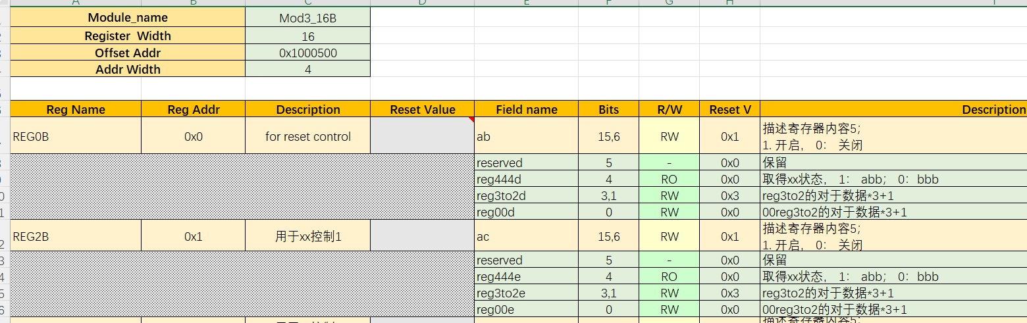

基本规则：

1. 按参考模板填写（main sheet不能删除）；
2. 不支持xlsx 格式，需要xls格式；
3. 除了Description ，其他都不支持中文；注意填写输入法切换到英文模式；
4. Reg Name 全大写，不能有空格，只能字母开头；
5. Feil name 小写；不能空格，只能字母开头；
6. Bits 位宽格式类似7，3； 用逗号分隔；
7. R/W 类似，目前支持： rw读写,ro只读, rc 读清，w1c写1清，w0c 写0清；
8. 其他违法规则，见log，自己修复；
9. nvm默认值可变的寄存器，参考nvm模板填写，生成文档默认值位置会替换为NVM.
10. 表格文档维护，添加注释

添加注释：如图，A行头为：J_COMMIT 表示注释；sheet名为： J_STOP_HERE表示后面不参与生成代码。

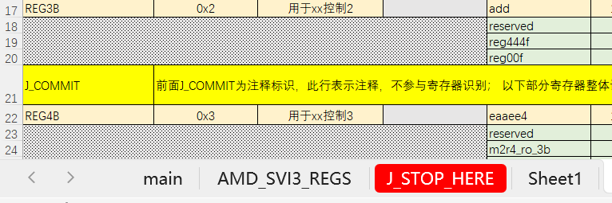

1. **软件使用**
2. **打开文件，找到对应的xls**

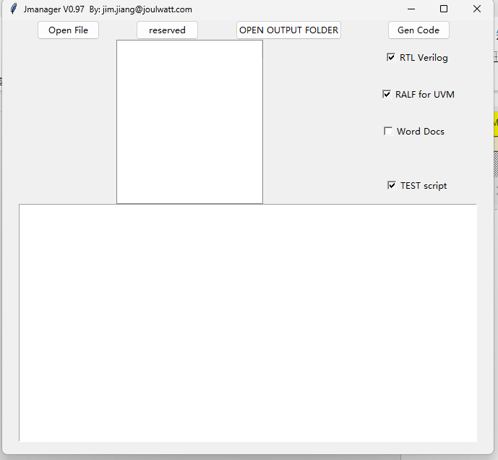

1. **格式校验通过就会有如下显示：**

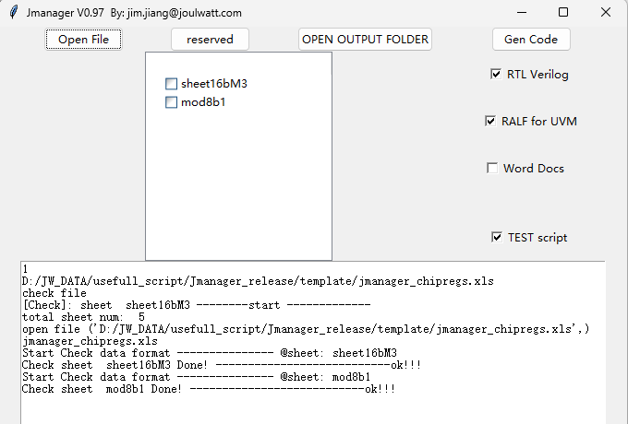

1. **选中对应的sheet，点击生成代码； 再打开OPEN_OUT_FOLDER，就ok了。**

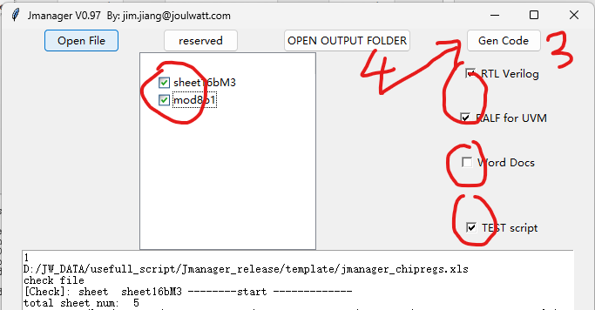

1. **输出文件使用**

输出文件如图：

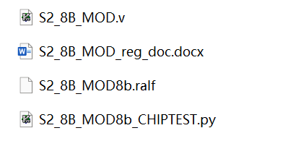

1. **RTL**

需要配合template 目录下的寄存器模块使用：

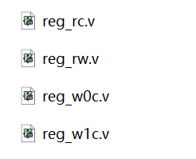

1. **Ralf文件，验证同事使用**
2. **Python 文件测试使用；访问FPGA版本，或者样片测试可以直接使用。**